高二下化学小练（56）
1．根据图中相关信息，判断下列说法不正确的是( )
INCLUDEPICTURE "E:\\司瑞晴\\2019\\同步\\化学\\苏教选3 江苏\\新建文件夹\\4-68.TIF" \* MERGEFORMATINET INCLUDEPICTURE "E:\\司瑞晴\\2019\\同步\\化学\\苏教选3 江苏\\word\\4-68.TIF" \* MERGEFORMATINET INCLUDEPICTURE "\\\\司瑞晴\\e\\司瑞晴\\2019\\同步\\化学\\苏教选3 江苏\\全书完整的Word版文档\\4-68.TIF" \* MERGEFORMATINET INCLUDEPICTURE "C:\\Users\\Administrator\\Desktop\\导学单、网站材料、周练\\网站\\结构\\4-68.TIF" \* MERGEFORMATINET 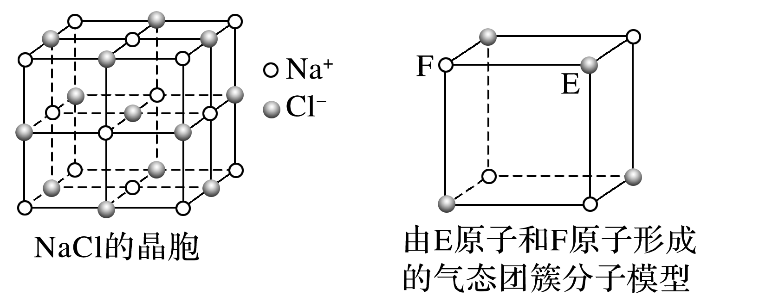
INCLUDEPICTURE "E:\\司瑞晴\\2019\\同步\\化学\\苏教选3 江苏\\新建文件夹\\4-69.TIF" \* MERGEFORMATINET INCLUDEPICTURE "E:\\司瑞晴\\2019\\同步\\化学\\苏教选3 江苏\\word\\4-69.TIF" \* MERGEFORMATINET INCLUDEPICTURE "\\\\司瑞晴\\e\\司瑞晴\\2019\\同步\\化学\\苏教选3 江苏\\全书完整的Word版文档\\4-69.TIF" \* MERGEFORMATINET INCLUDEPICTURE "C:\\Users\\Administrator\\Desktop\\导学单、网站材料、周练\\网站\\结构\\4-69.TIF" \* MERGEFORMATINET 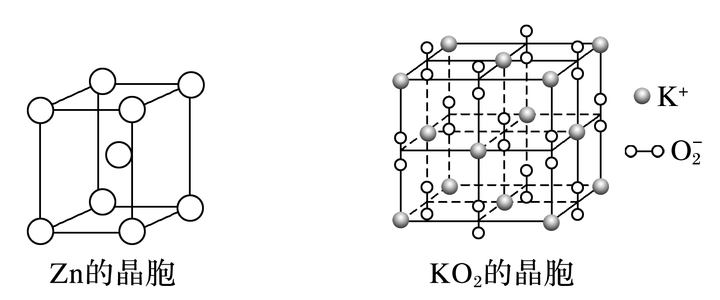
A．在NaCl晶体中，距离Na＋最近的Cl－形成正八面体
B．该气态团簇分子的分子式为E₄F₄或F₄E₄
C．锌晶体采取六方最密堆积，配位数为8
D．KO₂晶体中每个K＋周围有8个紧邻的O，每个O周围有6个紧邻的K＋
2．酞菁钴近年来被广泛应用于光电材料、非线性光学材料、催化剂等方面。酞菁钴的熔点约为163 ℃，其结构如图所示(部分化学键未画明)。下列说法正确的是( )
INCLUDEPICTURE "E:\\司瑞晴\\2019\\同步\\化学\\苏教选3 江苏\\新建文件夹\\4-70.TIF" \* MERGEFORMATINET INCLUDEPICTURE "E:\\司瑞晴\\2019\\同步\\化学\\苏教选3 江苏\\word\\4-70.TIF" \* MERGEFORMATINET INCLUDEPICTURE "\\\\司瑞晴\\e\\司瑞晴\\2019\\同步\\化学\\苏教选3 江苏\\全书完整的Word版文档\\4-70.TIF" \* MERGEFORMATINET INCLUDEPICTURE "C:\\Users\\Administrator\\Desktop\\导学单、网站材料、周练\\网站\\结构\\4-70.TIF" \* MERGEFORMATINET 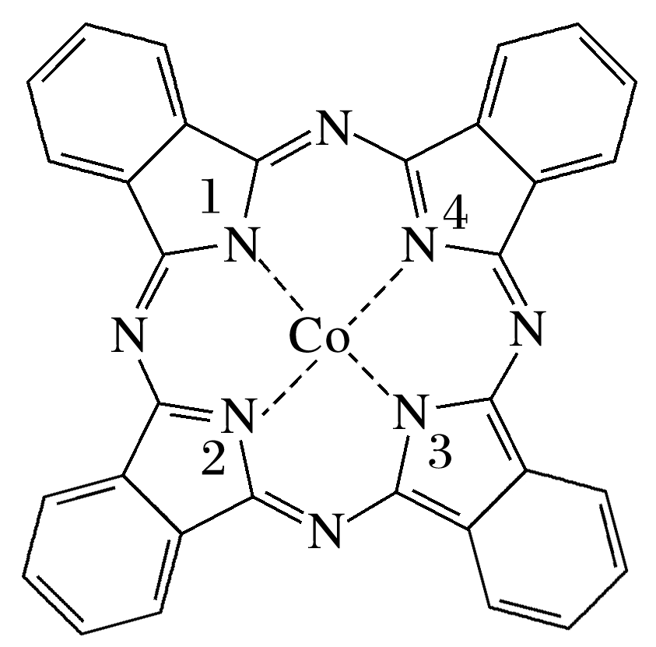
A．酞菁钴中三种非金属元素的电负性大小顺序为N＞H＞C
B．酞菁钴中碳原子的杂化方式有sp²杂化和sp³杂化两种
C．与Co(Ⅱ)通过配位键结合的是2号和4号N原子
D．酞菁钴是分子晶体

3．Fe为过渡金属元素，在工业生产中具有重要的用途。已知NO能被FeSO₄溶液吸收生成配合物[Fe(NO)(H₂O)_{n}]SO₄，该配合物的中心离子的最外层电子数与配体提供的电子总数之和为26。下列有关说法正确的是( )
A．该配合物的化学式为[Fe(NO)(H₂O)₅]SO₄
B．该配合物中所含非金属元素均位于元素周期表p区
C．1 mol该配合物与足量Ba(OH)₂溶液反应可生成2 mol沉淀
D．该配合物中阳离子呈正八面体结构，阴离子呈正四面体结构

4．(15分)[2018·全国卷Ⅰ，35(3)(4)节选](1)LiAlH₄是有机合成中常用的还原剂，LiAlH₄中的阴离子空间构型是________、中心原子的杂化形式为________。LiAlH₄中，存在________(填标号)。
A．离子键 B．σ键
C．π键 D．氢键
(2)Li₂O是离子晶体，其晶格能可通过图(a)的Born Haber循环计算得到。
INCLUDEPICTURE "E:\\司瑞晴\\2019\\同步\\化学\\苏教选3 江苏\\新建文件夹\\4-73.TIF" \* MERGEFORMATINET INCLUDEPICTURE "E:\\司瑞晴\\2019\\同步\\化学\\苏教选3 江苏\\word\\4-73.TIF" \* MERGEFORMATINET INCLUDEPICTURE "\\\\司瑞晴\\e\\司瑞晴\\2019\\同步\\化学\\苏教选3 江苏\\全书完整的Word版文档\\4-73.TIF" \* MERGEFORMATINET INCLUDEPICTURE "C:\\Users\\Administrator\\Desktop\\导学单、网站材料、周练\\网站\\结构\\4-73.TIF" \* MERGEFORMATINET 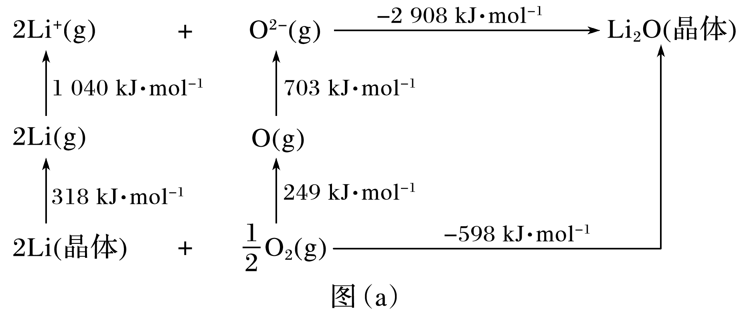
可知，Li原子的第一电离能为________kJ·mol^{－1}，OO键键能为________kJ·mol^{－1}。
5．(16分)(2019·南京高二月考)N元素能形成多种化合物，它们之间可以发生相互转化，如：N₂H₄＋HNO₂===2H₂O＋HN₃。请回答下列问题：
(1)N与C的第一电离能较大的是__________。
(2)N的基态原子的电子排布中，有__________个运动状态不同的未成对电子。
(3)叠氮酸(HN₃)在常温下是液体，沸点相对较高，为308.8 K，主要原因是_________ __。
(4)HNO₂中N原子的杂化类型是____________。
(5)①NO是一种很好的配体，则能提供孤电子对的________(填字母)。
A．仅有氧原子 B．仅有氮原子
C．是氧原子或氮原子
②NO与钴盐通过配位键形成的[Co(NO₂)₆]^{3－}能与K＋结合生成黄色K₃[Co(NO₂)₆]沉淀，此方法可用于检验溶液中的K＋，写出该配合物中钴离子的电子排布式：
________________________________________________________________________。
(6)N₂H₄分子中__________(填“含有”或“不含”)π键。

